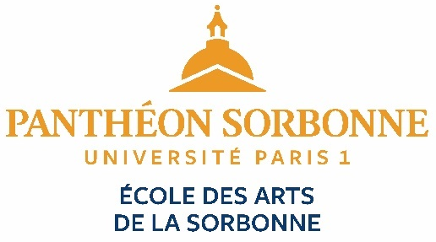

Calendrier de l’École des arts de la Sorbonne

2025-2026

Septembre :
- Centre ouvert du lundi au vendredi, ainsi que les samedis aux dates suivantes : 20 et 27 septembre
- Rentrée universitaire le 15 septembre
- Semaines d’enseignements du premier semestre 1, 2 et 3

Octobre :
- Centre ouvert du lundi au vendredi, ainsi que les samedis aux dates suivantes : 4, 11, 18 et 25 octobre
- Semaines d’enseignements du premier semestre 3, 4, 5 et 6
- Congés de la Toussaint (centre ouvert) : du dimanche 26 octobre au dimanche 2 novembre inclus

Novembre :
- Centre ouvert du lundi au vendredi (hors jours fériés) et les samedis 8, 15, 22 et 29
- Semaines d’enseignements du premier semestre 7, 8, 9 et 10
- Jours fériés (centre fermé) : samedi 1er novembre (Toussaint), mardi 11 novembre (Armistice 1918)

Décembre :
- Centre ouvert (hors congés de Noël du 21 décembre au 4 janvier inclus) du lundi au vendredi et les samedis 6, 13, et 20 décembre
- Semaine blanche du 1er au 6 décembre : semaine sans cours utilisée pour les rattrapages d’absences d’enseignants
- Examens partiels et examens terminaux du 1er semestre du 8 au 20 décembre inclus
- Congés de Noël (centre fermé) : du dimanche 21 décembre au dimanche 4 janvier inclus

Janvier :
- Centre ouvert du lundi au vendredi (hors congés de Noël du 1er au 4 janvier) ainsi que les samedis aux dates suivantes : 31 janvier
- Partiels CM Histoire de l’art et Philosophie de l’art pour les étudiants en L1 et L2 ainsi que les 6 et 7 janvier
- Partiels de langues PMF 1er semestre du 6 au 16 janvier inclus
- Début des enseignements du second semestre lundi 26 janvier
- Première semaine d’enseignements du second semestre

Février :
- Centre ouvert du lundi au vendredi et les samedis 7, 14, 21, et 28 février
- Semaines d’enseignements du second semestre 2, 3, 4 et 5

Mars :
- Centre ouvert du lundi au vendredi et les samedis 14, 21 et 28 mars
- Congés d’Hiver (centre ouvert) du 1er au 8 mars inclus
- Semaines d’enseignements du second semestre 6, 7, 8 et 9

Avril :
- Centre ouvert du lundi au vendredi (hors congés de Printemps du 26 avril au 3 mai inclus et jours fériés) ainsi que les samedis aux dates suivantes : 4, 11, 18 et 25 avril
- Jour férié (centre fermé) : lundi 6 avril (Pâques)
- Semaines d’enseignements du second semestre 9 et 10
- Examens partiels et examens terminaux du 2nd semestre du 13 au 24 avril
- Congés de Printemps (centre fermé) du 26 avril au 3 mai inclus

Mai :
- Centre ouvert du lundi au vendredi (hors congés de Printemps du 26 avril au 3 mai inclus et jours fériés)
- Jours fériés (centre fermé) : 1er mai (Fête du Travail), 8 mai (Victoire 1945), 14 mai (Ascension), 25 mai (Pentecôte)
- Partiels CM Histoire de l’art et Philosophie de l’art pour les étudiants en L1 et L2 les 4 et 5 mai
- Examens Licence à distance ainsi que partiels de langues PMF 2ème semestre du 11 au 22 mai inclus

Juin :
- Centre ouvert du lundi au vendredi
- Rattrapages 1er et 2nd semestres pour les formations en présentiel et à distance du 15 au 26 juin inclus

Juillet :
- Centre ouvert du lundi au vendredi (hors congés d’Été et jours fériés)
- Jour férié : mardi 14 juillet (Fête nationale)
- Congés d’été : centre fermé à partir du samedi 18 juillet et jusqu’à fin août

